**BỘ GIÁO DỤC VÀ ĐÀO TẠO**

**TRƯỜNG ĐẠI HỌC PHENIKAA**



**BÀI TẬP LỚN**

**HỌC PHẦN : XÂY DỰNG ỨNG DỤNG WEB**

***Đề tài:***

**“****WEB BÁN GIÀY (FOOTSTEP IN FASHION)”**

|  |  |  |  |
| --- | --- | --- | --- |
| Giảng viên hướng dẫn |  | : | Nguyễn Thị Thùy Liên |
| Lớp |  | : | CSE703064-1-1-23(N03) |

|  |  |
| --- | --- |
| Họ và tên | Mã sinh viên |
| Đỗ Đăng Hoàn | 21010666 |
| Nguyễn Đức Minh | 21010656 |
|  |  |

**HÀ NỘI, 06/10/2023**

# BẢNG PHÂN CHIA CÔNG VIỆC

|  |  |  |  |  |
| --- | --- | --- | --- | --- |
| **STT** | **Họ và tên** | **Vai trò** | **Nội dung công việc** | **Ghi chú** |
| 1 | Đỗ Đăng Hoàn | Leader | - Work – Thuyết trình  - Thiết kế logo  - Trang html css   * Index (trang đầu tiên) * Inf_user (thông tin người dùng) * Cart (giỏ hàng) * Product (Trang sản phẩm mẫu) * Safe off (Trang giảm giá) * Javascripts * CSS thay đổi kích thước cho trang * Làm header |  |
| 2 | Nguyễn Đức Minh | Thành viên | - Thu thập sản phẩm hình ảnh– icon – video- Trang html cssLogin (đăng nhập)Register (đăng ký)Pay (thanh toán)About me (thông tin trang web)Làm footer |  |

# MỤC LỤC

# MỞ ĐẦU 5

# NỘI DUNG 6

1. **TỔNG QUAN VỀ LẬP TRÌNH WEB 6**
2. **HTML 6**
   1. **Header: <header></header> 6**
   2. **Main: <main></main> 7**
   3. **. Index.html 7**
   4. **. About_me.html 7**
   5. **. Login.html 7**
   6. **. Register.html 7**
   7. **. SaleOff.html 7**
   8. **. Product.html 7**
   9. **. Inside_product.html 8**
   10. **. Cart.html 8**
   11. **. Inf_user.html 8**
   12. **. Pay.html 8**
   13. **Footer: <footer></footer> 8**
3. **CSS 8**
4. **JAVASCRIPT 9**
5. **KẾT QUẢ THỰC HIỆN 10**
   1. **Giới thiệu về đề tài xây dựng trang web 10**
   2. **Chụp các hình ảnh giao diện đã thực hiện được 10**

**2.1 Header: 10**

**2.2 Footer: 10**

**2.3 Mở rộng: 11**

**2.4 Main: 11**

**2.4.1 Index.html 11**

**2.4.2 About_me.html 13**

**2.4.3 Login.html 14**

**2.4.4 Register.html 15**

**2.4.5 SaleOff.html 15**

**2.4.6 Product.html 16**

**2.4.7 Inside_product.html 16**

**2.4.8 Cart.html 18**

**2.4.9 Inf_user.html 18**

**2.4.10 Pay.html 22**

* 1. **Link trang web sau khi đã upload trên internet 23**
  2. **Link source code (github) : 23**

# KẾT LUẬN 24

# TÀI LIỆU THAM KHẢO: 25

**MỞ ĐẦU**

Trong thế giới thời trang hiện đại, giày không chỉ đơn thuần là một phụ kiện, mà còn là một biểu tượng của phong cách và cá nhân hóa. Với sự phát triển không ngừng của công nghệ, việc mua sắm trực tuyến đã trở thành một phần không thể thiếu của cuộc sống hàng ngày. Đặc biệt, việc mua giày trực tuyến đã trở nên phổ biến hơn bao giờ hết.

Chính vì vậy, chúng tôi quyết định xây dựng một website bán giày mang tên “Footstep in Fashion”. Mục tiêu của chúng tôi là tạo ra một trang web tĩnh có giao diện mua sắm trực tuyến tiện lợi, dễ sử dụng.

Trong bài tập lớn này, chúng tôi sẽ trình bày chi tiết về quá trình xây dựng website này, bao gồm thiết kế giao diện người dùng.

**NỘI DUNG**

1. **TỔNG QUAN VỀ LẬP TRÌNH WEB**

Lập trình web là một công việc được nhiều người lựa chọn khi theo ngành IT. Lập trình web là công việc của lập trình viên, với nhiệm vụ nhận toàn bộ dữ liệu từ bộ phận thiết kế web để chuyển thành một hệ thống website hoàn chỉnh.

Website có thể được xây dựng từ các tệp tin HTML (trang mạng tĩnh) hoặc vận hành bằng các CMS chạy trên máy chủ (trang mạng động). Một website có thể được xây dựng từ nhiều ngôn ngữ lập trình khác nhau như Java, PHP, ASP.NET1. Website có 2 dạng cơ bản là website tĩnh và website động.

Website tĩnh: Quản trị viên không thể tùy ý thay đổi nội dung và hình ảnh. Dạng web này cần lập trình viên có kiến thức về HTML cơ bản. Website tĩnh viết trên nền tảng HTML CSS và một số hiệu ứng từ Javascript.

Website động: Là website có bộ công cụ quản trị để tùy biến nội dung dành cho người quản trị. Người quản trị có thể tùy ý thay đổi nội dung và hình ảnh. Ngôn ngữ xây dựng website động thường là PHP, ASP.NET, Javascript.

1. **HTML**

HTML (Hypertext Markup Language) là một ngôn ngữ đánh dấu (markup language) được sử dụng rộng rãi trong lập trình web để tạo ra cấu trúc và định dạng nội dung trên các trang web. HTML cho phép lập trình viên xây dựng trang web bằng cách sử dụng các thẻ và phần tử được đặt trong các tài liệu văn bản, giúp trình duyệt hiểu cách hiển thị nội dung đó.

Trong dự án phát triển trang web của chúng tôi, chúng tôi đã thiết kế một cấu trúc chung cho tất cả các trang HTML, bao gồm header, main và footer nằm trong <body></body>. Dưới đây là mô tả chi tiết về cấu trúc này và cách chúng tôi đã triển khai nó trên các trang cụ thể.

1. **Header: <header></header>**

Chúng tôi chia header làm 3 thẻ <div> : thẻ <div> đầu tiên chứa các tương tác của người dùng như – tra cứu đơn hàng, tìm cửa hàng, yêu thích, đăng nhập, giỏ hàng; thẻ <div> thứ hai chứa logo, các danh mục và thanh tìm kiếm; thẻ <div> cuối cùng đơn giản chỉ chứa một thông điệp đến người dùng.

1. **Main: <main></main>**

Phần main của trang web có nội dung thay đổi tùy theo trang cụ thể. Dưới đây là danh sách các trang cụ thể và cách chúng tôi đã triển khai phần main trên từng trang:

* 1. **Index.html:**

Đây là trang web đầu tiên mà người dùng thấy khi truy cập từ đường link trên Internet. Chứa các thành phần khác nhau như banner, Tin tức, và các liên kết chuyển hướng có thể được thêm vào trong phần này.

* 1. **About_me.html:**

Trang có những thông tin giới thiệu làm ra trang web cũng như những bài viết liên quan đến trang web.

* 1. **Login.html:**

Trang đăng nhập đơn giản cho cho người dùng.

* 1. **Register.html:**

Trang đăng ký cho người dùng để truy cập vào trang này cần vào trang login.html chọn đăng ký.

* 1. **SaleOff.html:**

Trang chứa những sản phẩm giảm giá.

* 1. **Product.html:**

Trang chính giúp người dùng có thể xem và lựa chọn sản phẩm.

* 1. **Inside_product.html:**

Một trang chứa thông tin chi tiết của một sản phẩm.

* 1. **Cart.html:**

Trang giỏ hàng giúp người thanh toán.

* 1. **Inf_user.html:**

Trang chứa các thông tin cá nhân của người dùng như tài khoản, mật khẩu, địa chỉ, số điện thoại và đơn hàng,…

* 1. **Pay.html:**

Trang thanh toán các đơn hàng của khách hàng.

1. **Footer: <footer></footer>**

Phần cuối của trang web chúng tôi để những phần danh mục liên quan, logo, copyright,..

1. **CSS**

CSS, viết tắt của Cascading Style Sheets, là một ngôn ngữ được sử dụng để mô tả cách trang web được hiển thị trên các trình duyệt web. CSS định nghĩa các quy tắc và các thuộc tính để xác định màu sắc, bố cục, font chữ và các phần tử trực quan khác trên một trang web. Nó cho phép lập trình viên kiểm soát và tạo ra giao diện người dùng hấp dẫn và đồng nhất trên nhiều thiết bị và trình duyệt khác nhau.

Tầm quan trọng của CSS trong lập trình web:

Tạo giao diện hấp dẫn: CSS cho phép lập trình viên thiết kế giao diện web đẹp mắt và thú vị, bằng cách điều khiển màu sắc, font chữ, kích thước và bố cục.

Tách biệt nội dung và kiểu dáng: CSS giúp tách biệt nội dung HTML và kiểu dáng, giúp duy trì sự cấu trúc và dễ bảo trì của trang web.

Responsive design: CSS cho phép tạo ra các trang web có khả năng đáp ứng (responsive) tức là có thể hiển thị đúng cách trên nhiều thiết bị và kích thước màn hình khác nhau.

Tích hợp đa phương tiện: CSS3 cung cấp nhiều tính năng mới cho việc tích hợp hình ảnh, video, và âm thanh vào trang web, tạo ra trải nghiệm đa phương tiện tốt hơn.

Hiệu suất và tối ưu hóa: CSS được tối ưu hóa để giúp tăng hiệu suất của trang web, giảm thời gian tải và tạo ra trải nghiệm người dùng nhanh hơn.

Trong ứng dụng web của chúng tôi áp dụng external stylesheets để code cho ứng dụng web của chúng tôi và mỗi một trang chúng tôi dùng một file css. Và chúng tôi sẽ mô tả chi tiết trong phần kết quả thực hiện.

1. **JAVASCRIPT**

JavaScript là một ngôn ngữ lập trình phía máy khách (client-side) thường được sử dụng trong phát triển web để tạo ra các trang web tương tác và động. JavaScript cho phép bạn thêm các tính năng động vào trang web, xử lý sự kiện người dùng và tương tác với nội dung trên trình duyệt web.

JavaScript là một công cụ quan trọng và không thể thiếu trong lĩnh vực phát triển web, giúp tạo ra các trang web động, tương tác và phản hồi mà người dùng đang mong đợi trong thời đại internet ngày nay.

Chúng tôi áp dụng external stylesheets để liên kết các javascript vào trang web của chúng tôi. Các thẻ <script></script> được đặt cuối cùng của thẻ <body></body> của một trang HTML để đảm bảo rằng mã JavaScript sẽ được tải và thực thi sau khi toàn bộ nội dung HTML đã được hiển thị.

Lý do chính cho việc này là để tránh tình trạng trang web hiển thị trang trắng hoặc gặp lỗi khi trình duyệt tải và thực thi mã JavaScript trong quá trình tải nội dung HTML. Nếu mã JavaScript được đặt ở đầu phần <body>, trình duyệt có thể gặp khó khăn khi tải các phần tử HTML và thực thi mã JavaScript đồng thời.

Bằng cách đặt mã JavaScript ở cuối phần <body>, bạn đảm bảo rằng toàn bộ trang web sẽ hiển thị trước khi bắt đầu xử lý mã JavaScript. Tuy nhiên, có một số tình huống đặc biệt khi bạn có thể đặt mã JavaScript ở đầu phần <head>, chẳng hạn như khi bạn cần tải các thư viện JavaScript trước khi trình duyệt hiển thị nội dung trang.

1. **KẾT QUẢ THỰC HIỆN**
   1. **Giới thiệu về đề tài xây dựng trang web**

Được lấy ý tưởng thiết kế giao diện từ trang web gốc là Ananas-DiscoverYou.com. Đây là một trang web về thời trang giày và phụ kiện, với 3 màu chính là trắng, xám, cam, bố cục được thiết kế khá đẹp.Do ấn tượng với cách chọn màu và bố cục thiết kế nên chúng tôi quyết định lấy trang web này làm khuôn mẫu để thực hiện đề tài xây dựng ứng dụng web của chúng tôi, một trang web chuyên bán về giày và đặt cho nó một cái tên mới là Footstep In Fashion – Bước chân thời trang.

* 1. **Giao diện đã thực hiện được**

**2.1. Header**



*Hình 1: Giao diện header chung của tất cả các trang web*

**2.2 Footers**

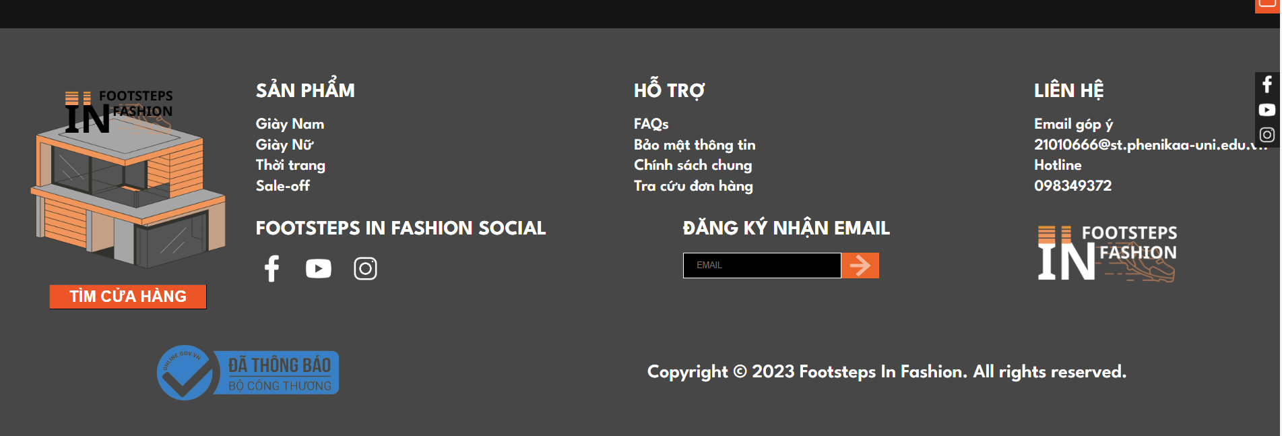

*Hinh 2: Giao diện footer chung của tất cả các trang web*

**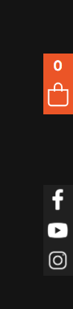****2.3. Mở rộng**

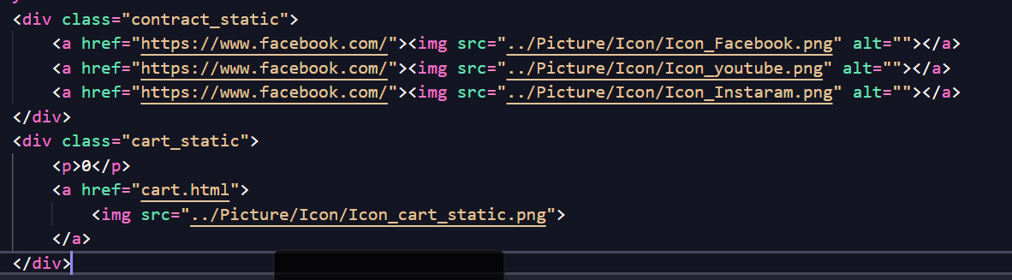*Hình 3: Mở rộng phần giỏ hàng và các liên kết mạng xã hội*

Đây là phần cố định ở giữa bên phải màn hình để người dùng luôn có thể tương tác bất kỳ lúc nào trong quá trình xem trang web. Sử dụng position fixed để khiến nó cố định trên màn hình.

**2.4. Main**

**2.4.1. Index.html**

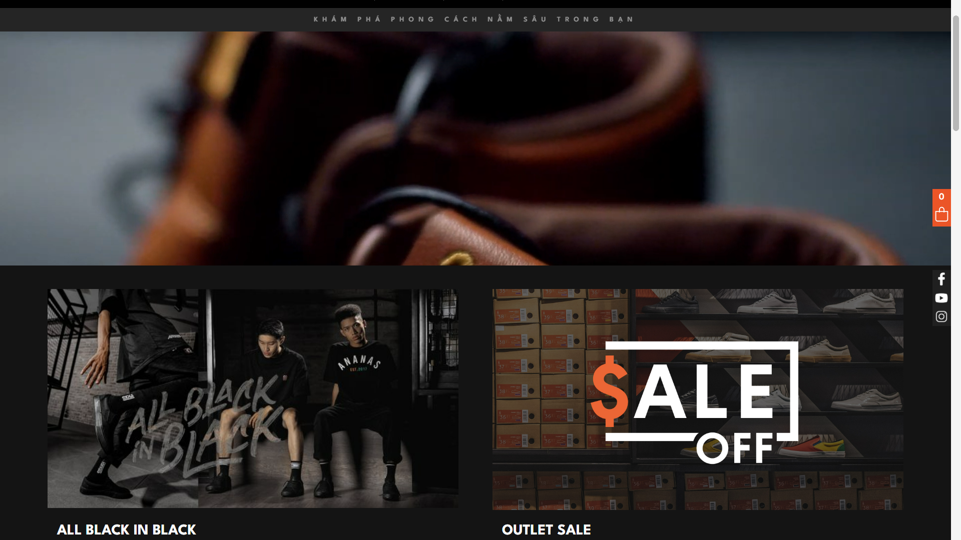

*Hinh 4: Banner video*

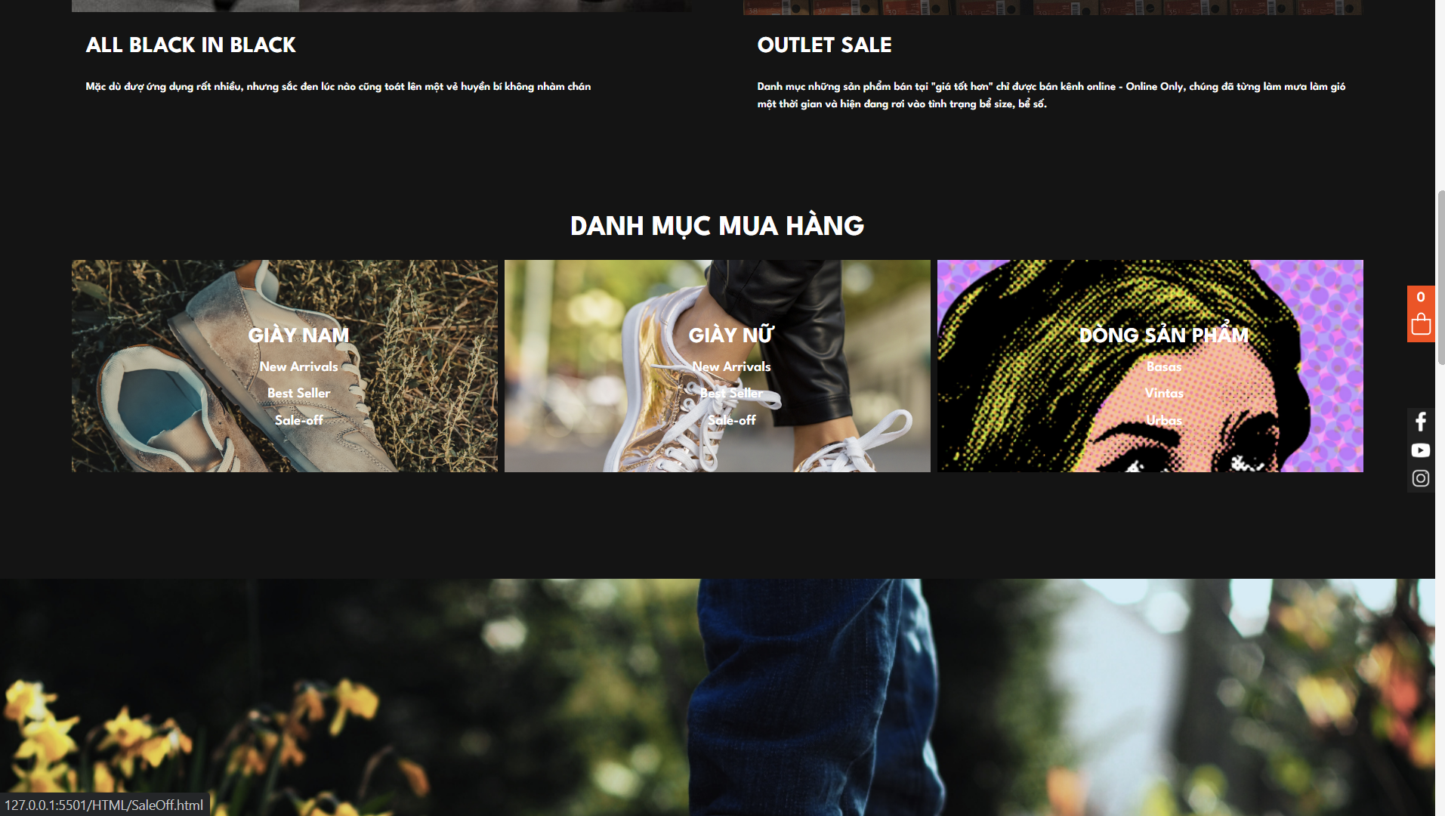

*Hình 5: Danh mục mua hàng*

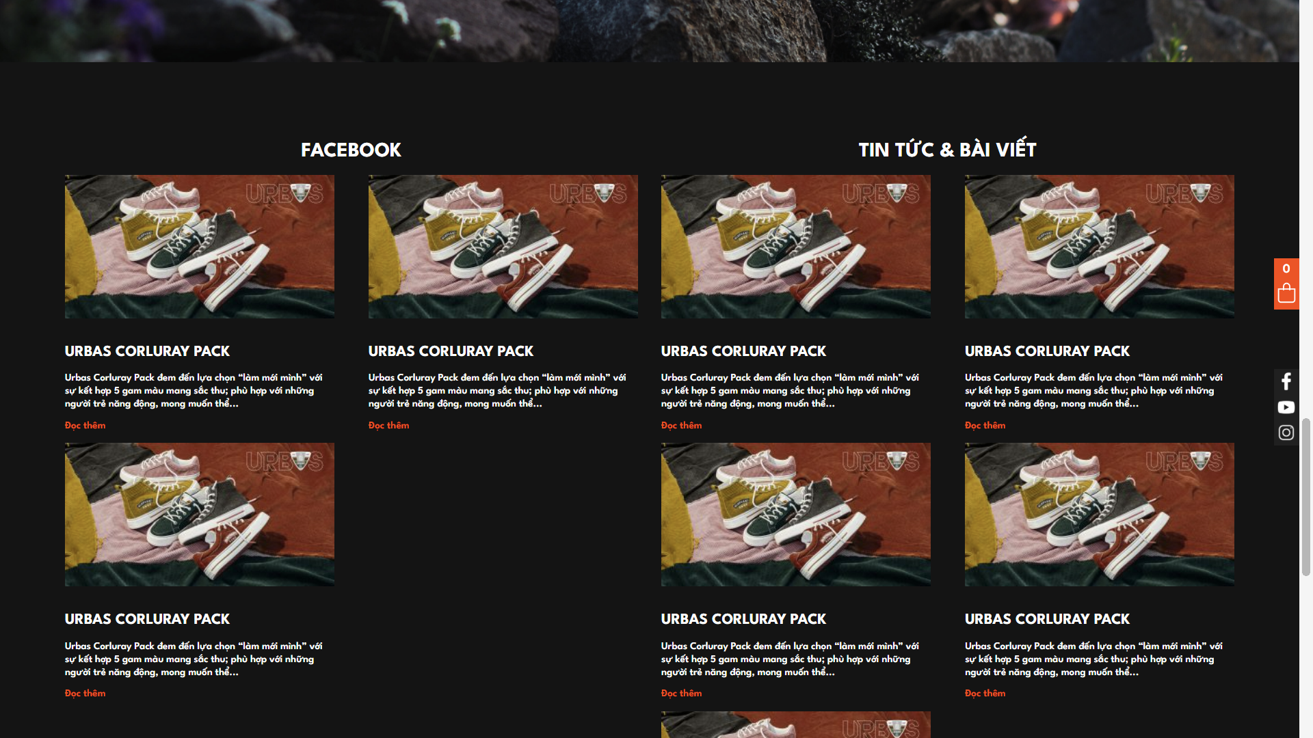

*Hình 6: Tin tức và bài viết*

**2.4.2. About_me.html**

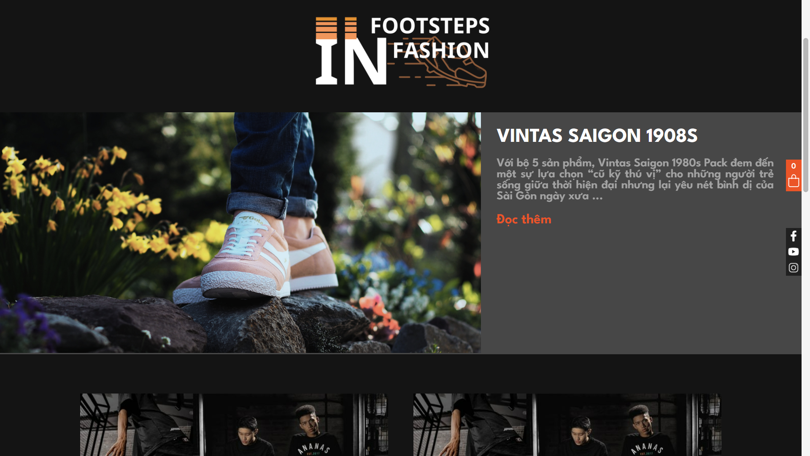

*Hình 7: Tin nổi bật*

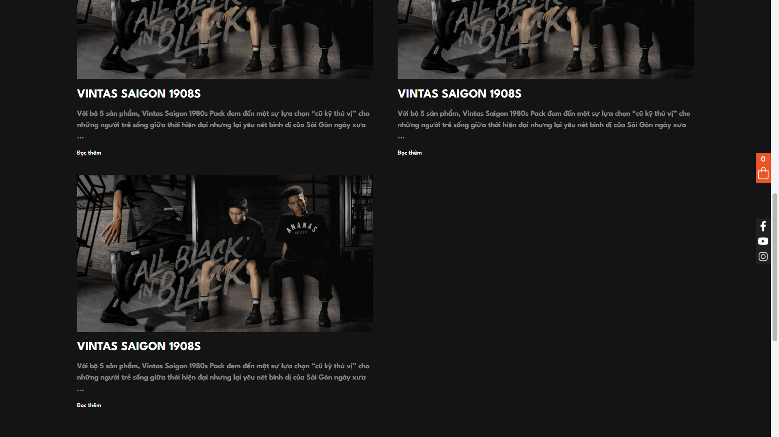

*Hình 8: Các tin nổi bật của web*

**2.4.3. Login.html**

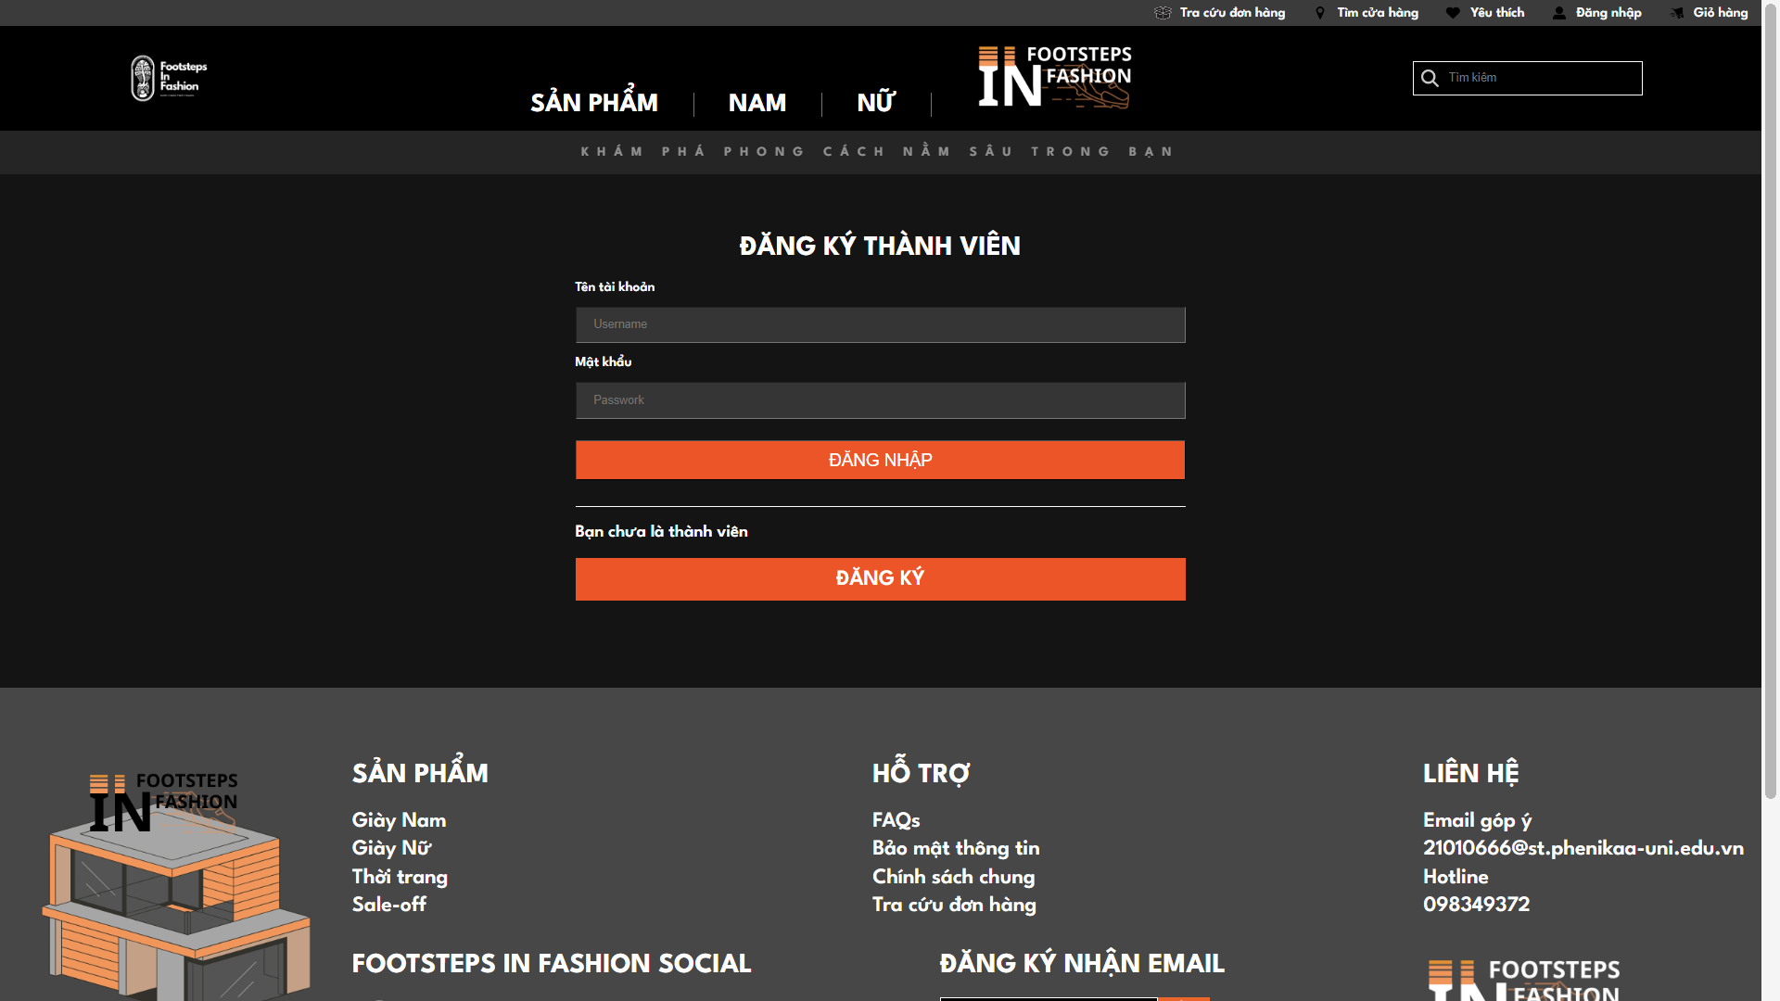

*Hinh 9: Đăng nhập*

**2.4.4. Register.html  
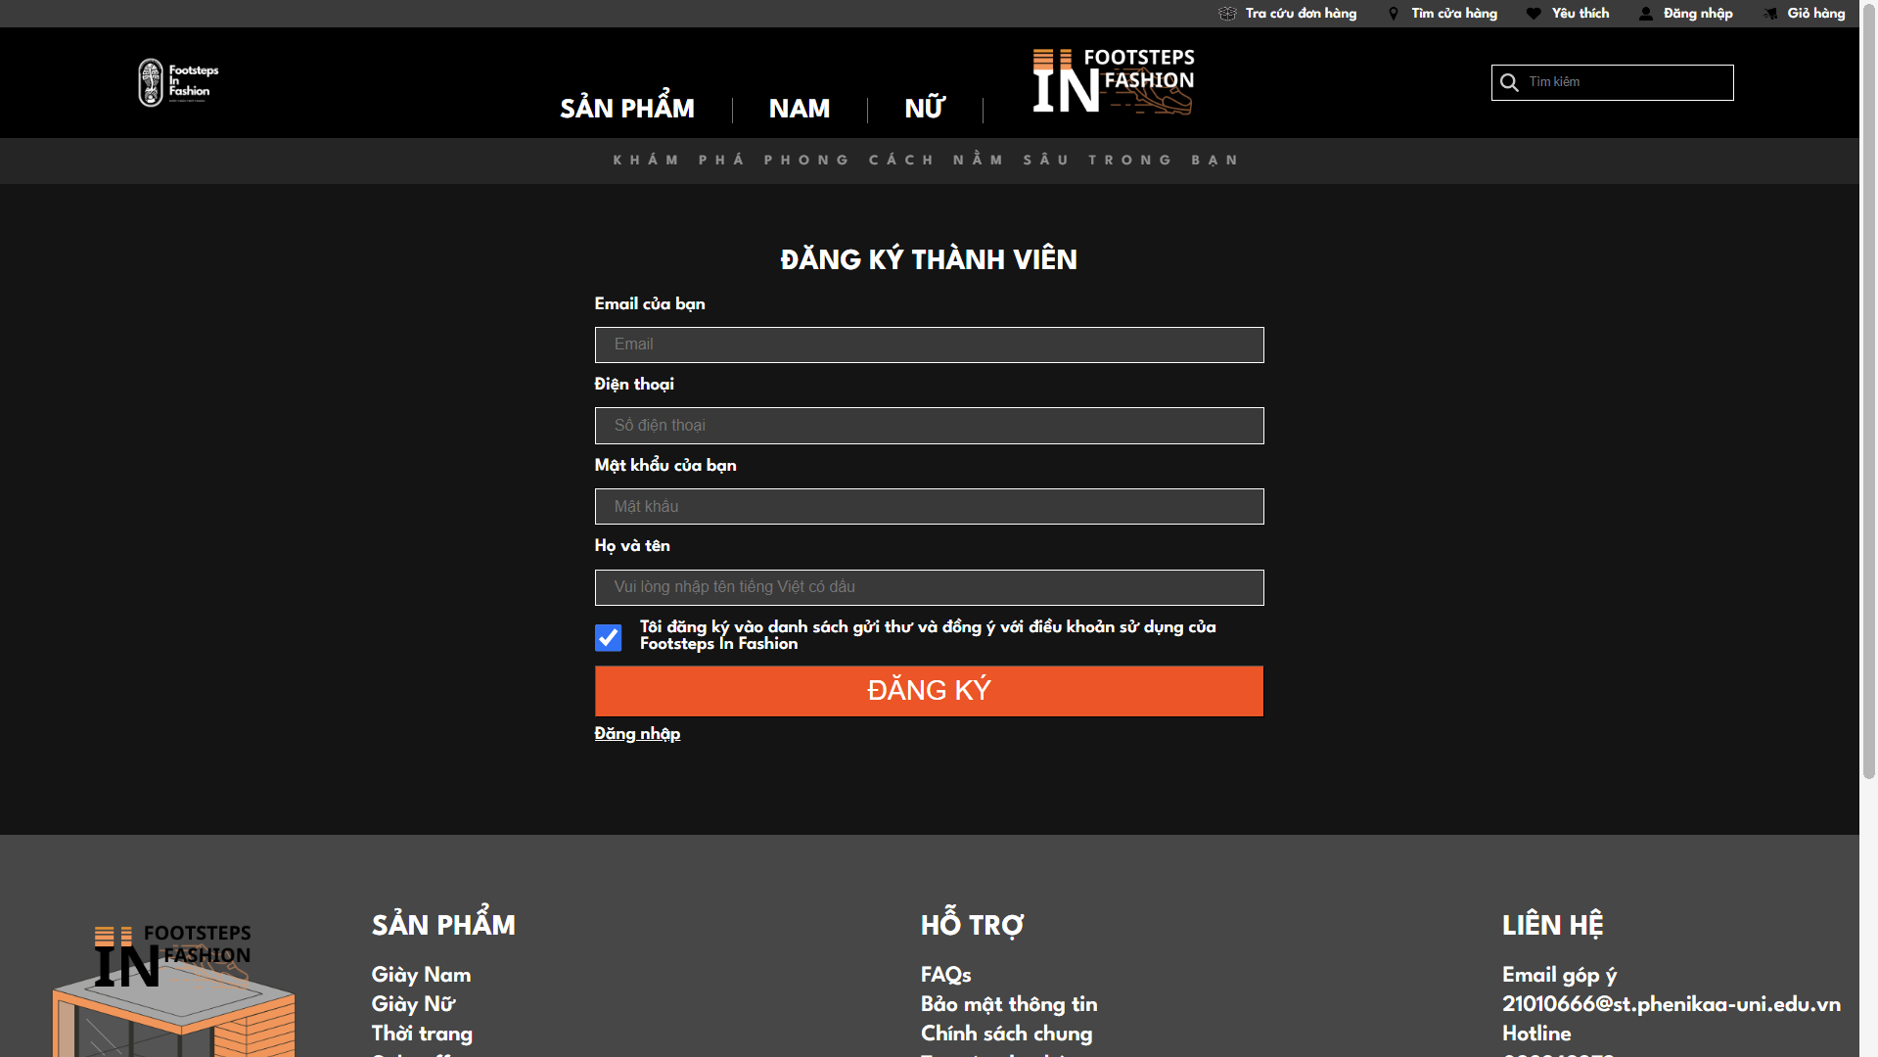**

*Hình 10: Đăng ký*

**2.4.5. SaleOff.html**

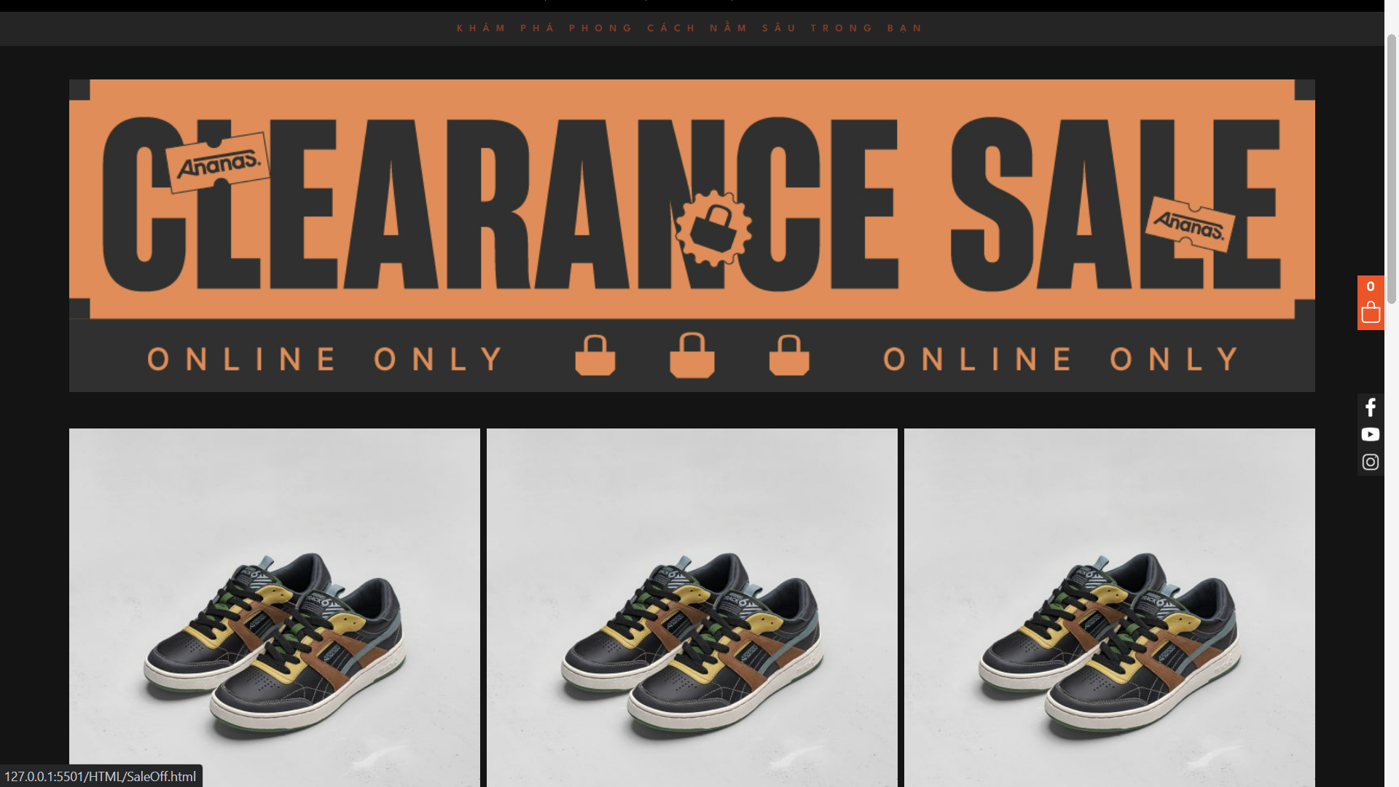

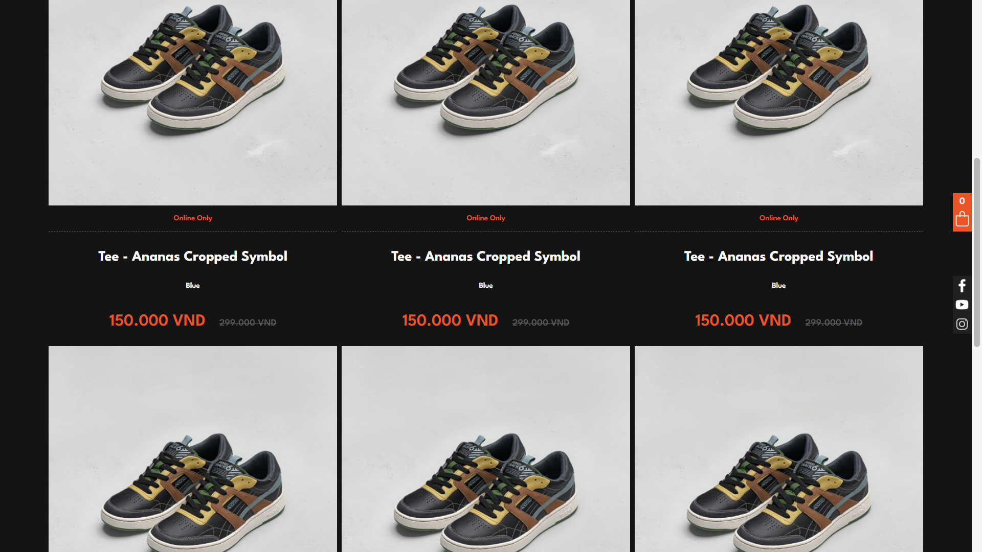

*Hình 11: Sản phẩm giảm giá*

**2.4.6. Product.html**

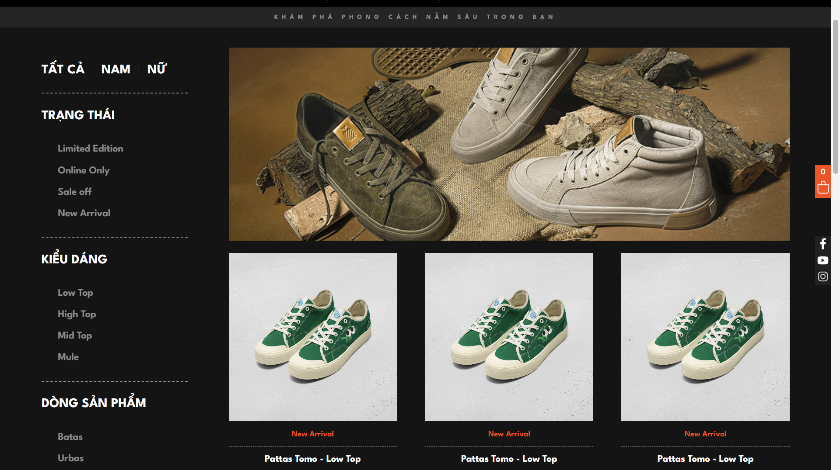

*Hình 12: Trang sản phẩm*

**2.4.7. Inside_product.html**

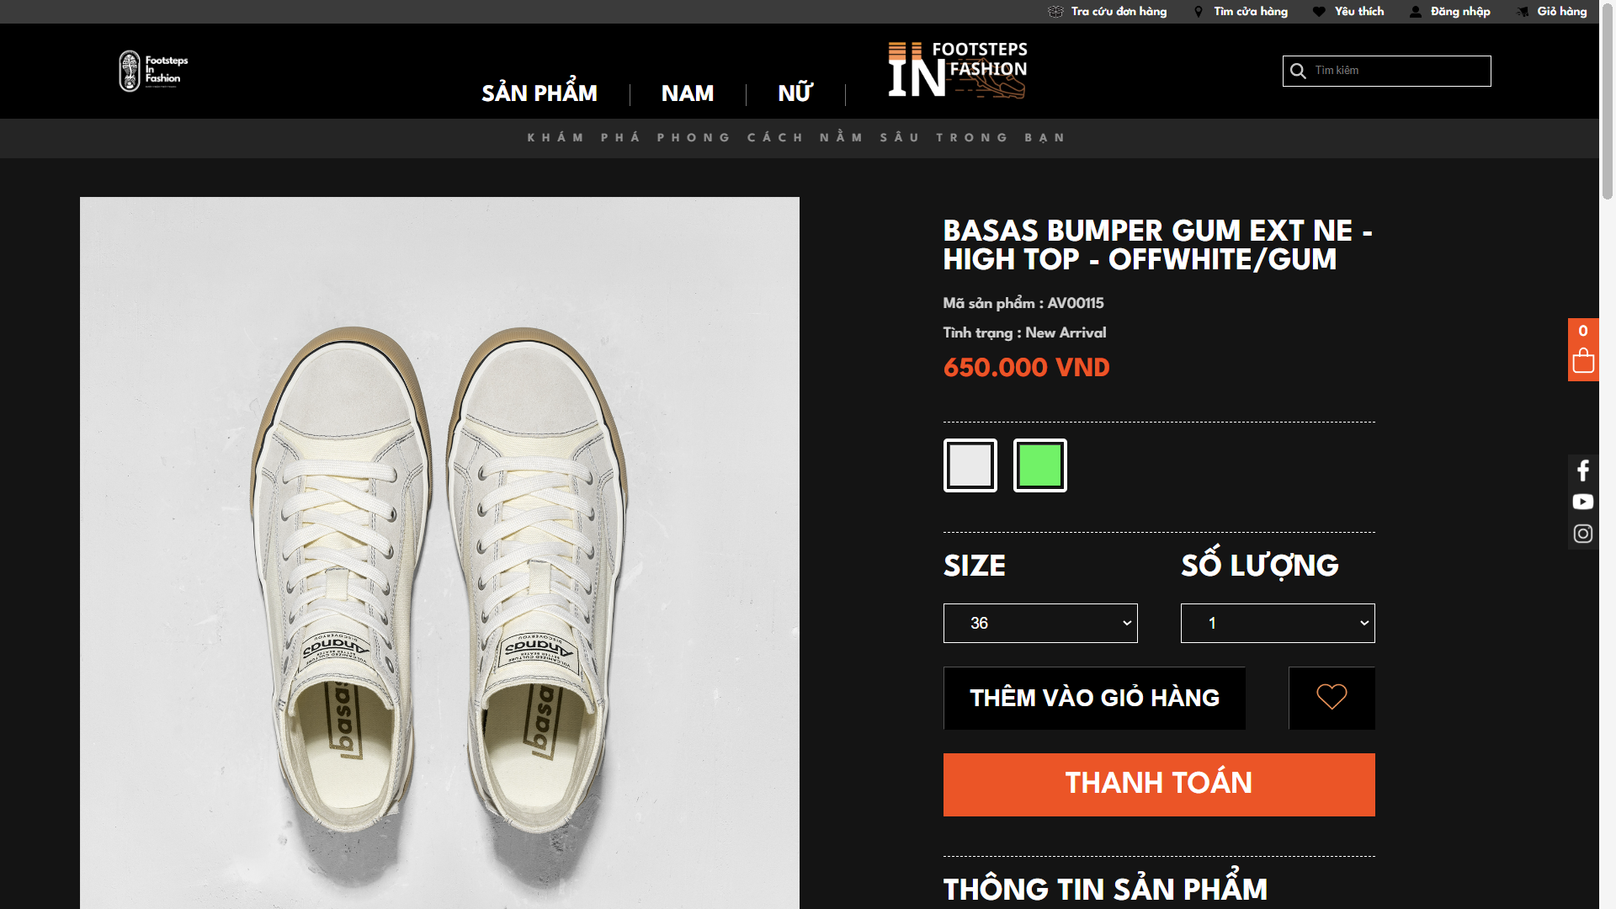

*Hình 13: Trang thông tin sản phẩm phần 1*

*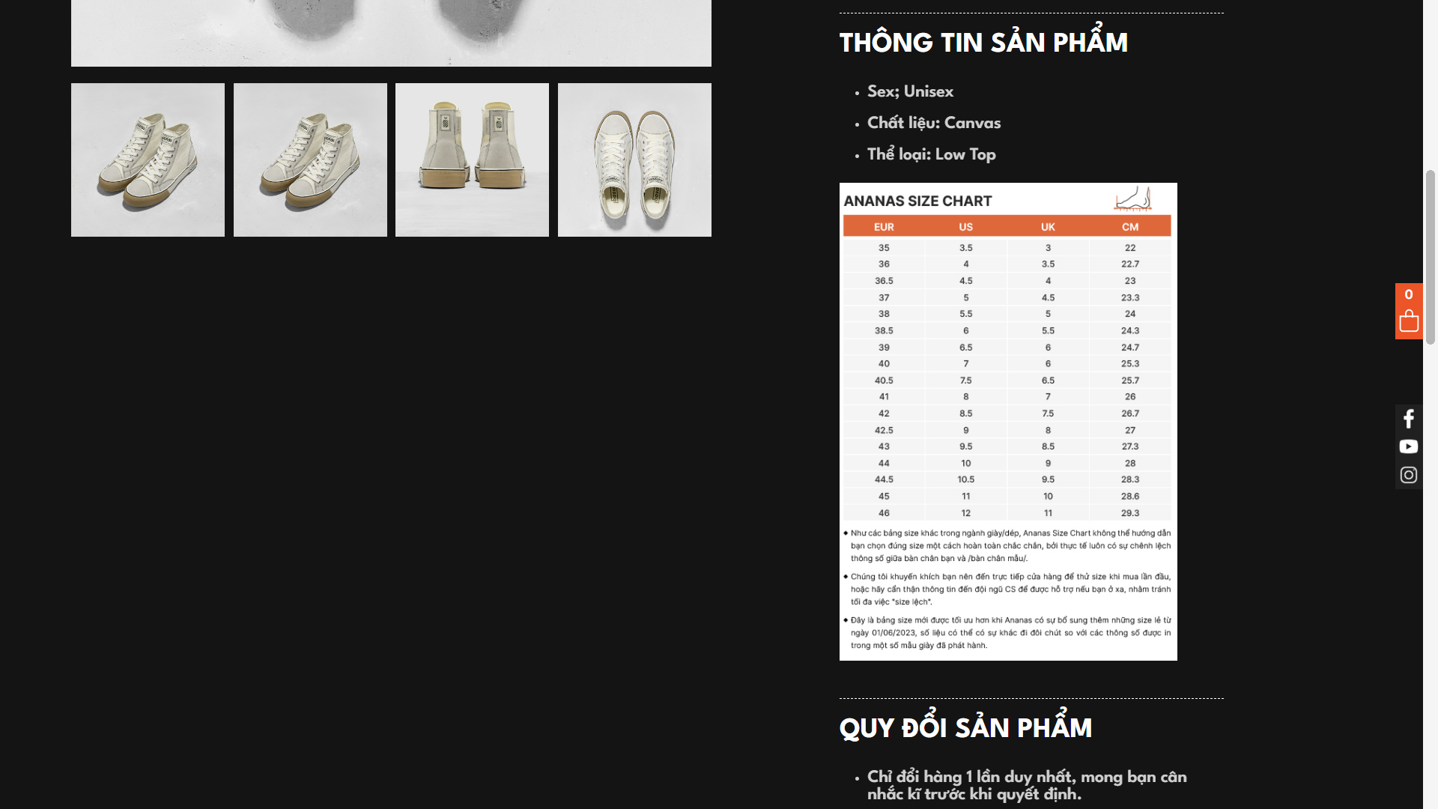  
Hình 14: Trang thông tin sản phẩm phần 2*

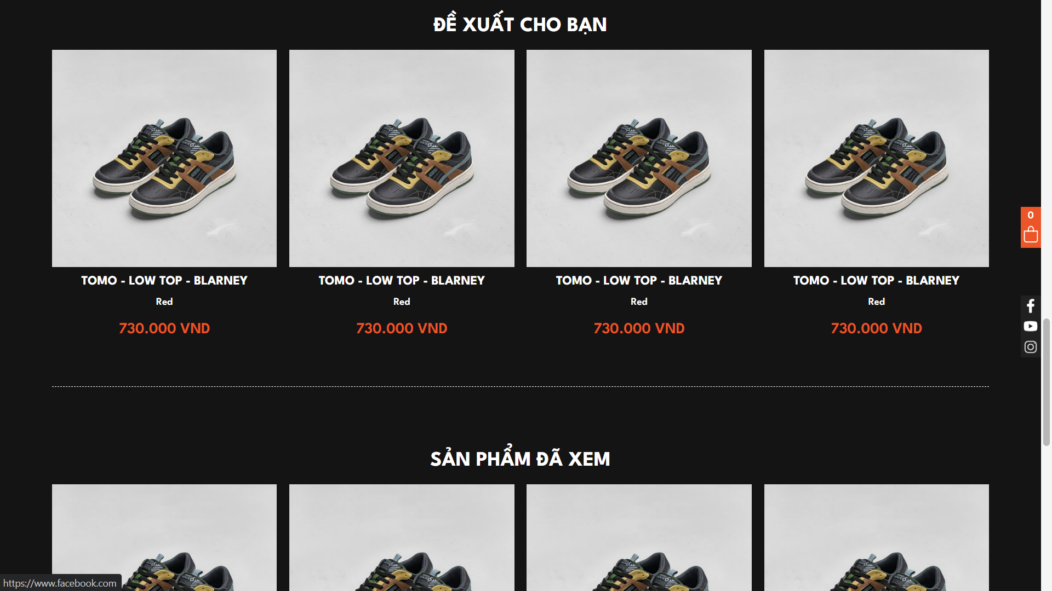

*Hình 14: Trang sản phẩm đề xuất và sản phẩm đã xem*

**2.4.8. Cart.html**

**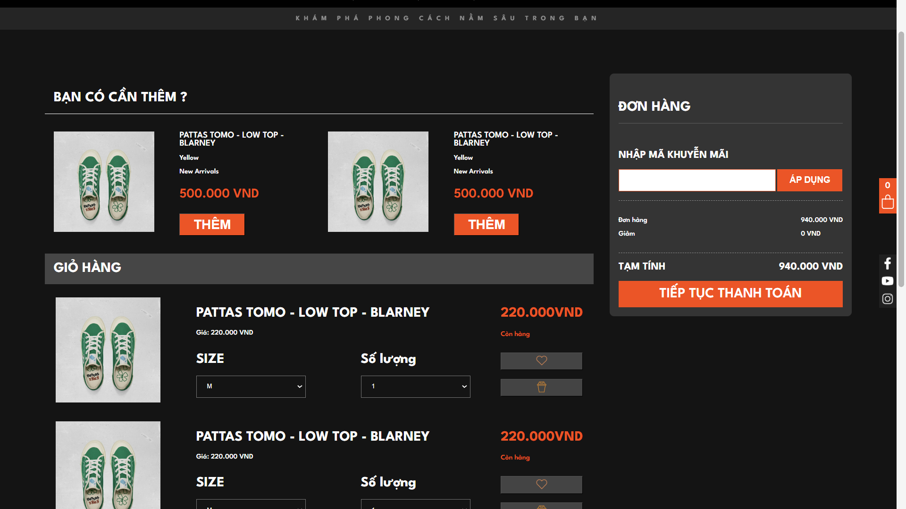***Hình 15: Trang giỏ hàng*

**2.4.9. Inf_user.html**

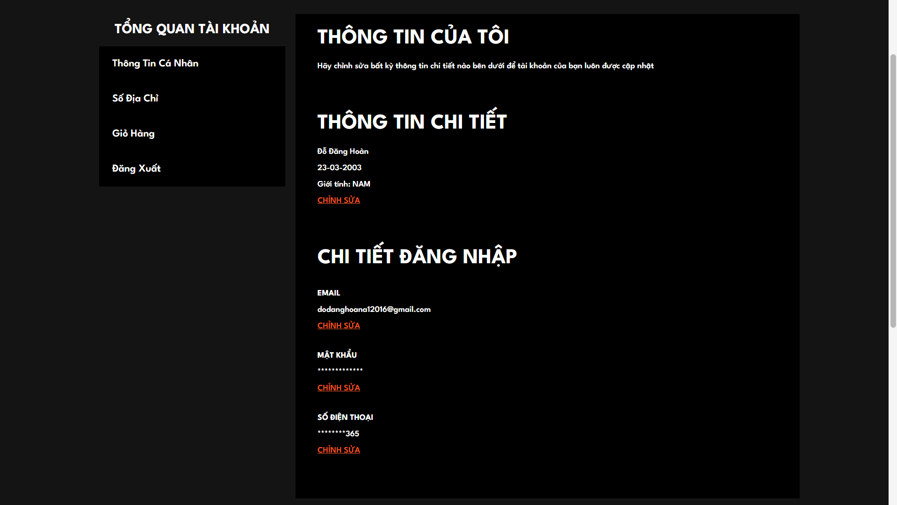

*Hình 16: Thông tin cá nhân*

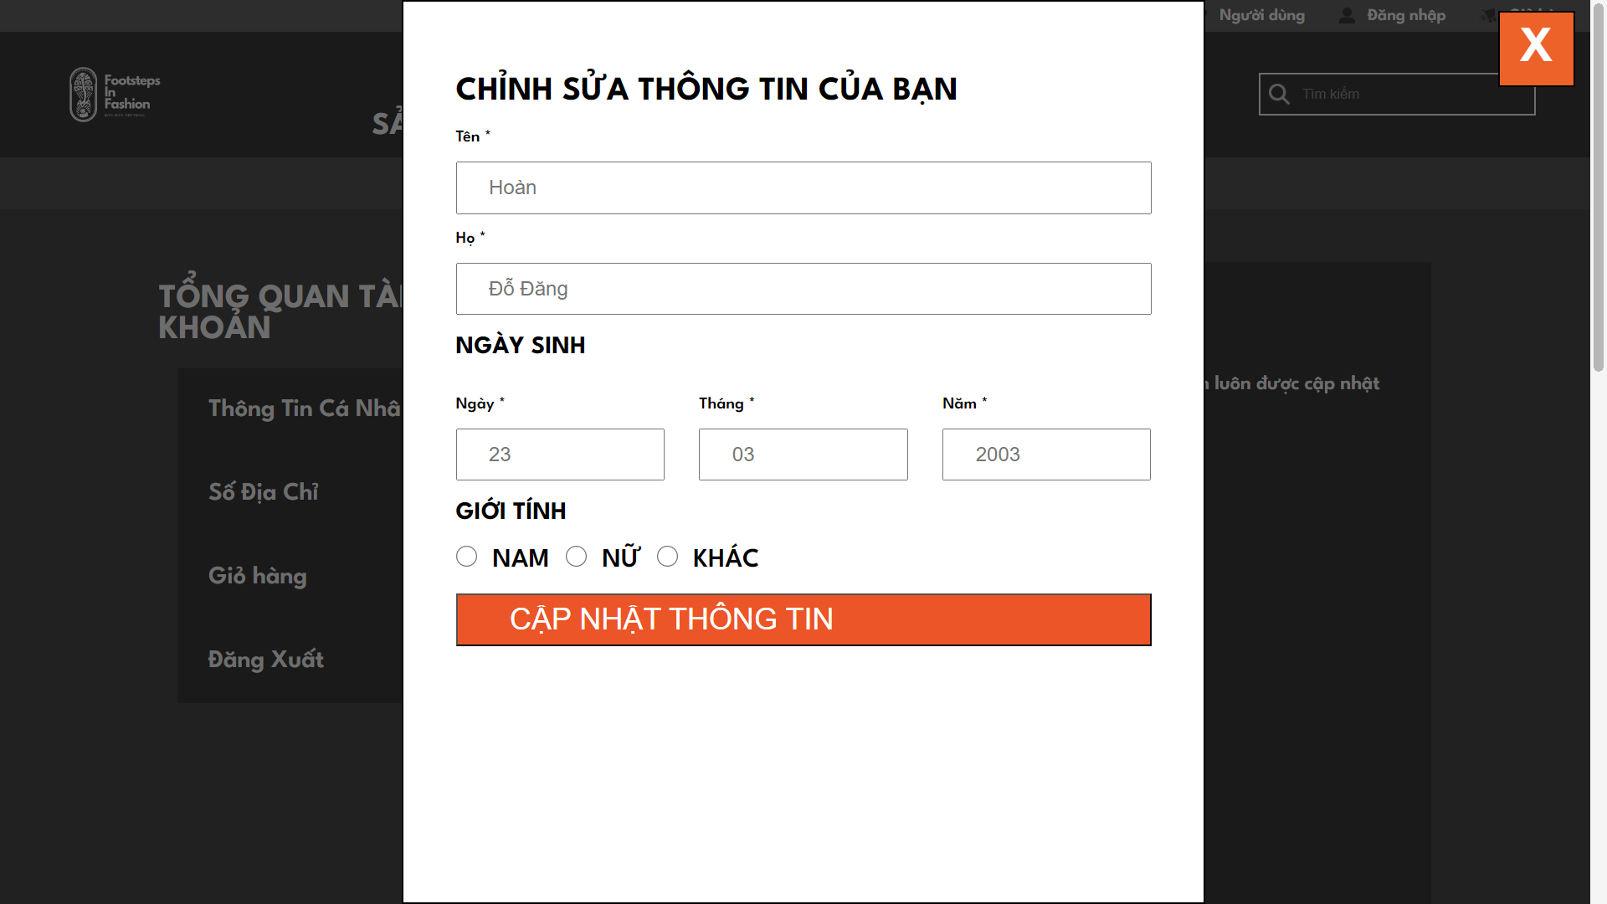

*Hình 17: Chỉnh sửa thông tin của bạn*

*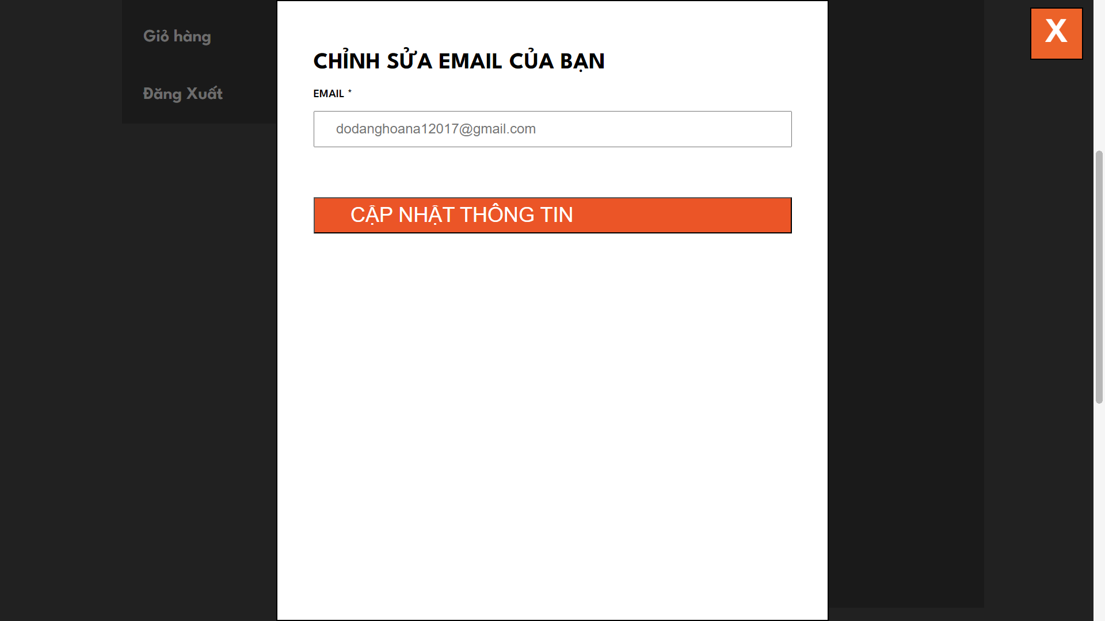  
Hình 18: Chỉnh sửa Email của bạn*

*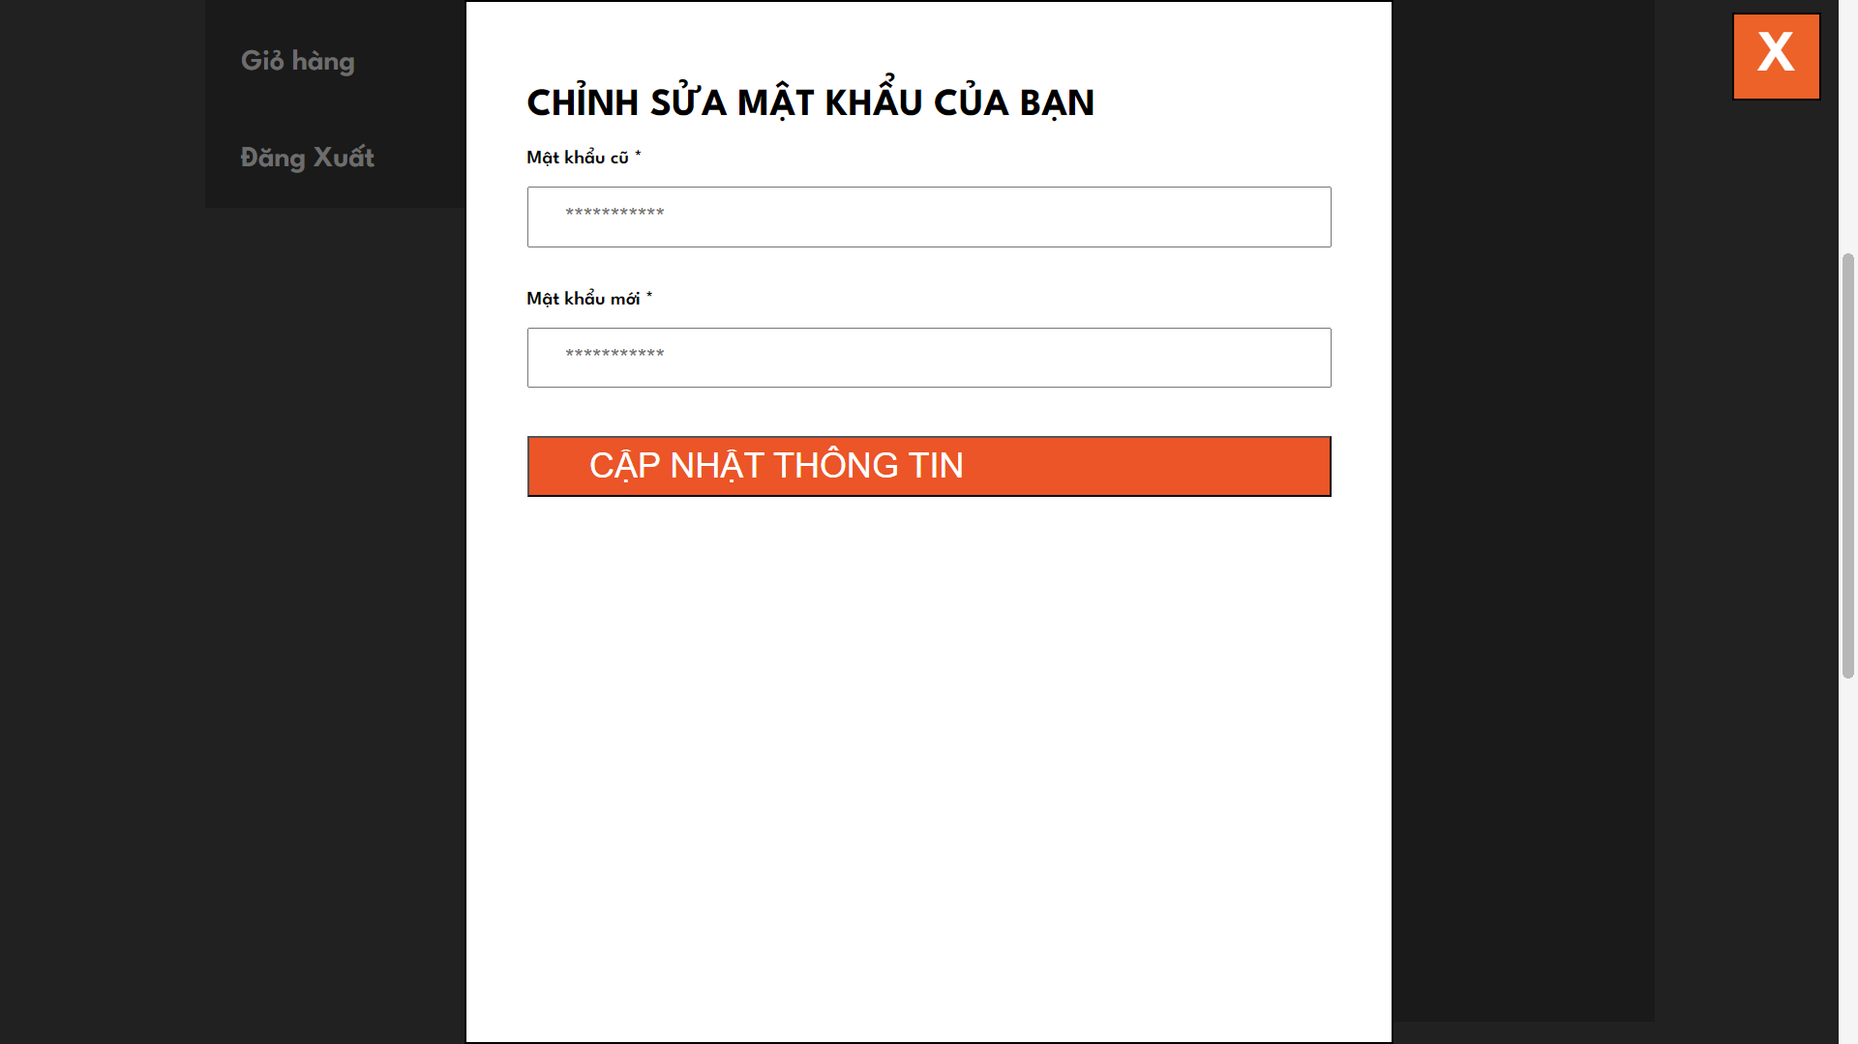  
Hình 19: Chỉnh sửa mật khẩu của bạn*

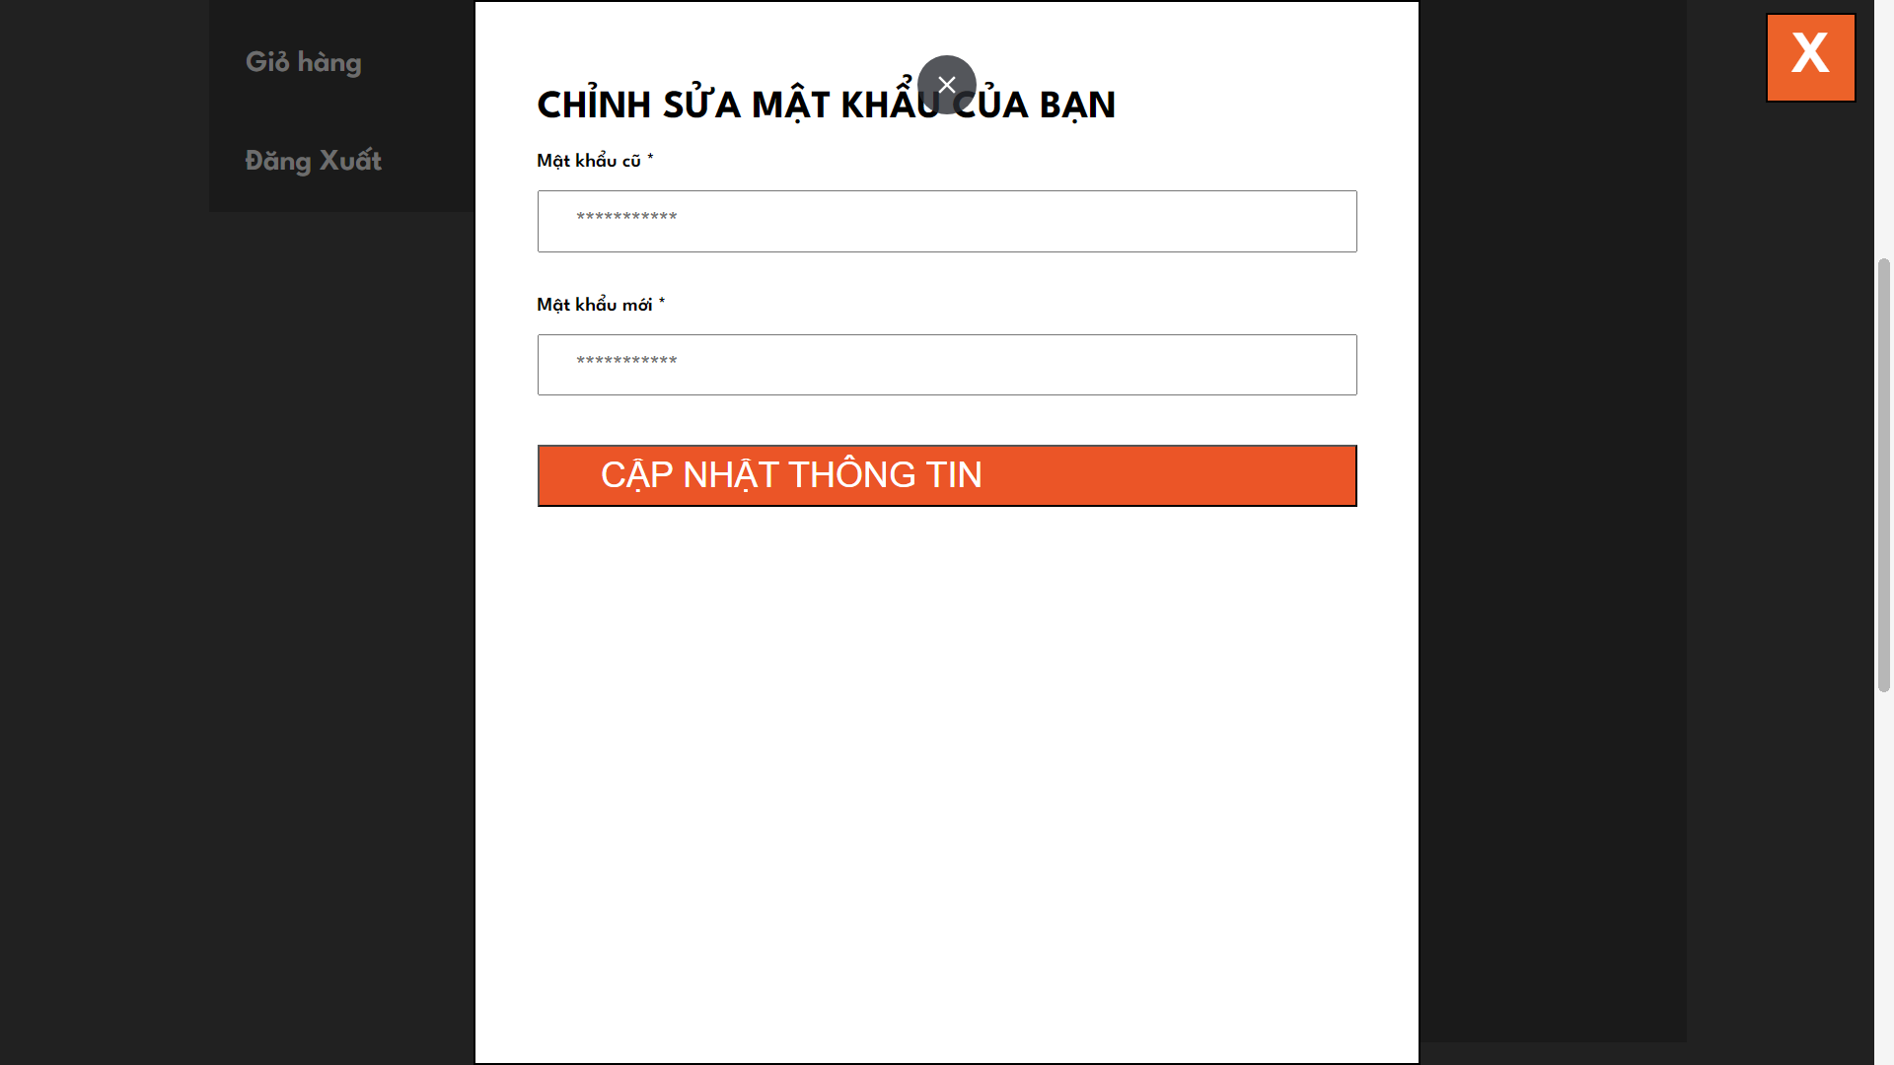

*Hình 20: Chỉnh sửa số điện thoại của bạn*

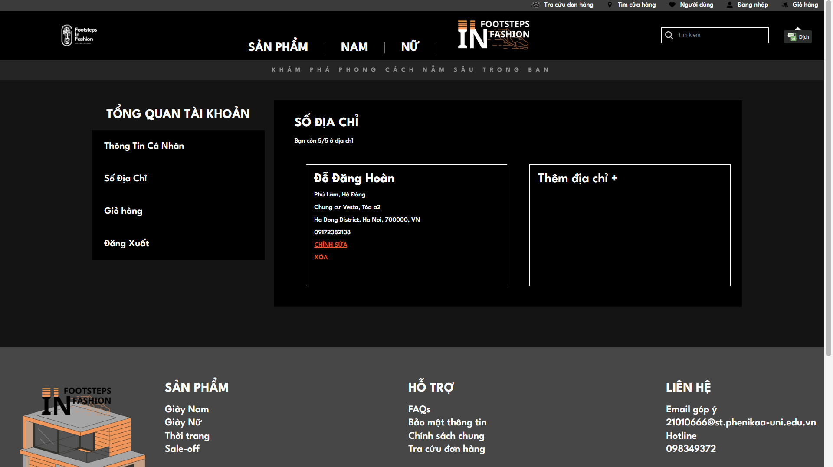

*Hình 21: Địa chỉ*

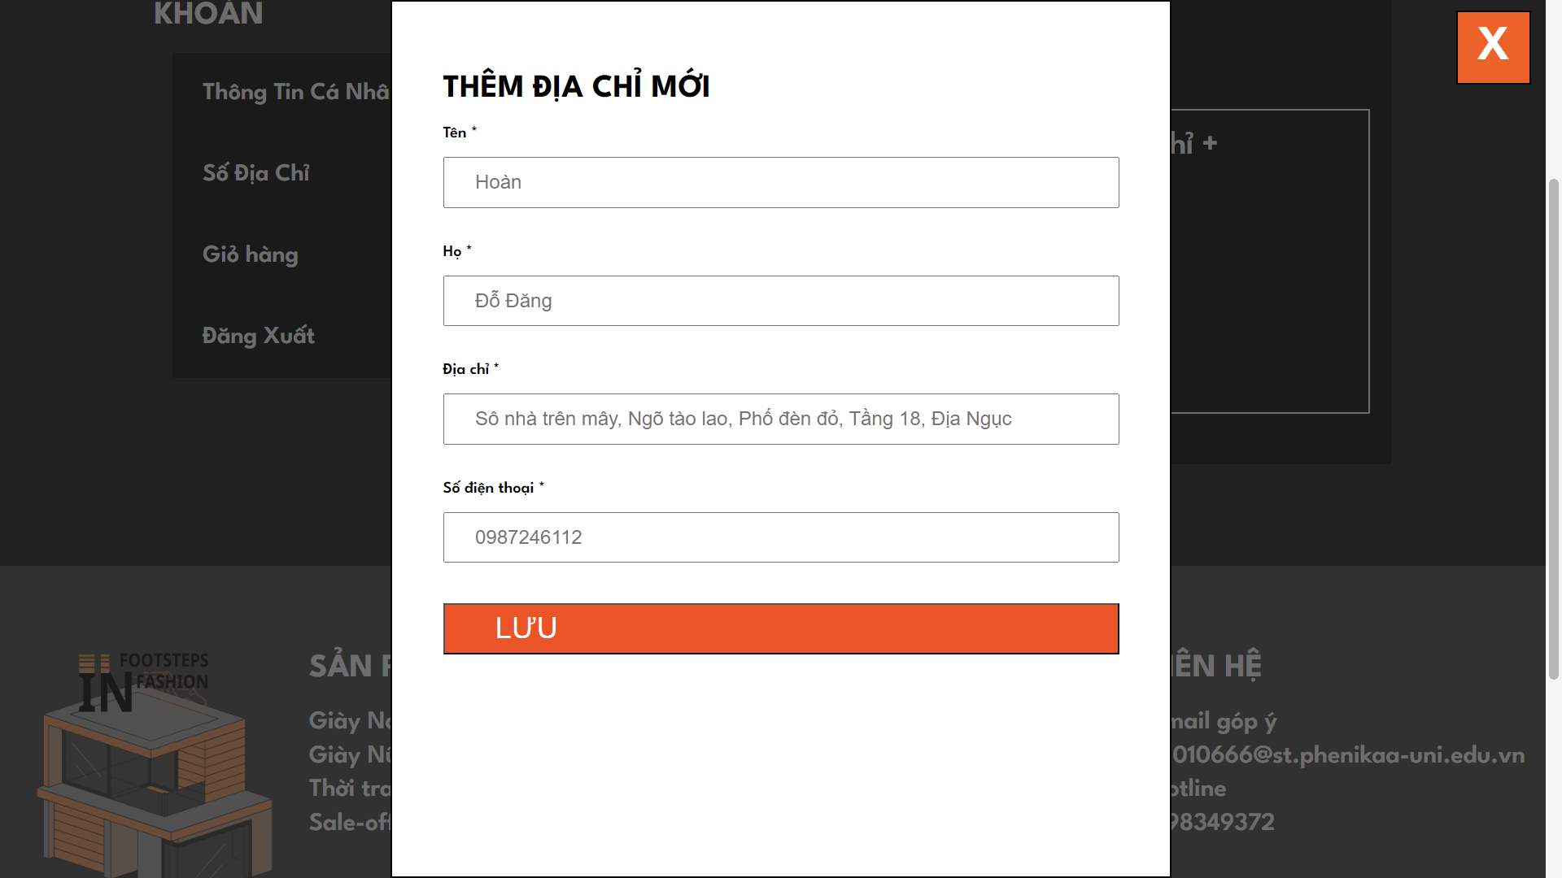

*Hình 22: Thêm địa chỉ mới*

**2.4.10 Pay.html**

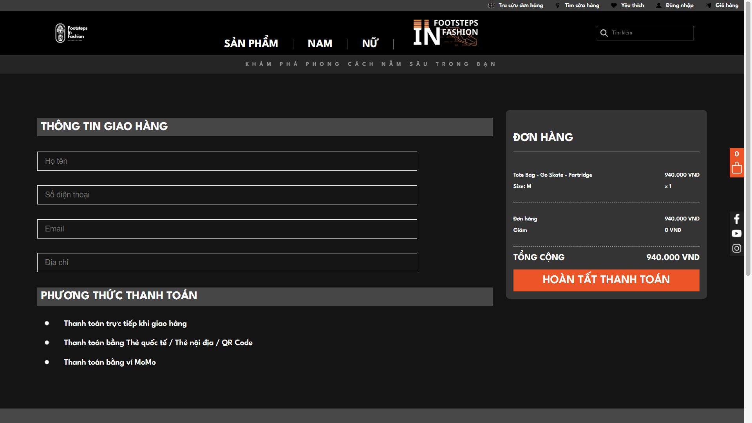

*Hình 23: Trang thanh toán*

* 1. **Link trang web sau khi đã upload trên internet**

<https://dodanghoancntt2k15.github.io/Web_Project_FinalExam/HTML/index.html>

* 1. **Link source code (github) :**

Code chi tiết được đẩy lên link github dưới đây:

https://github.com/DODANGHOANCNTT2K15/Web_Project_FinalExam.git

**KẾT LUẬN**

Trong bài tập lớn này, chúng tôi sẽ trình bày chi tiết về quá trình xây dựng website này. Chúng tôi hy vọng rằng sản phẩm của chúng tôi sẽ đáp ứng được như cầu của đề tài.

**TÀI LIỆU THAM KHẢO:**

* <https://www.youtube.com/@lienntt>
* <https://www.youtube.com/@evondevfrontend>
* <https://chat.openai.com/>
* <https://ananas.vn/>
* <https://www.adidas.com.vn/vi>